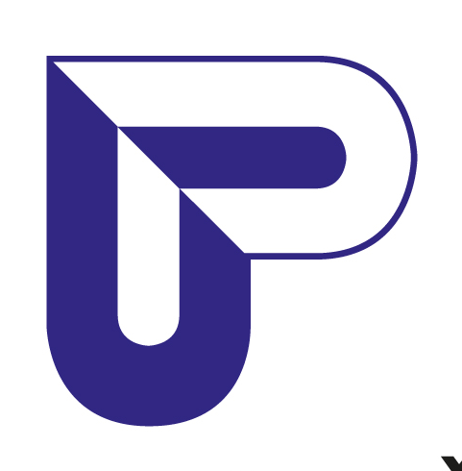

UŽITEČNÉ ODKAZY pro žáky ZŠ
www.infoabsolvent.cz – přehled škol a oborů, informace o trhu práce, videoukázky profesí, Profi test
www.atlasskolstvi.cz - vyhledání základních, středních, vysokých, jazykových nebo vyšších odborných škol dle měst, zaměření, forem studia atd. Informace jsou stejné jako v tištěném Atlasu školství.
www.prahaskolska.eu – Přehled školství, Pro veřejnost (přehled škol a školských zařízení na území Hl. m. Prahy, informace o přijímacím řízení)
www.cermat.cz - informace o jednotných přijímacích zkouškách na SŠ, cvičné testy
www.scio.cz – přijímací zkoušky, online test zdarma
www.msmt.cz – Ministerstvo školství, mládeže a tělovýchovy
www.nsp.cz – databáze povolání
www.kr-stredocesky.cz – sekce Školství - případná volná místa na středních školách, info o zápisových lístcích
https://www.mpsv.cz/web/cz/absolventi-skol-a-mladistvi - pololetní statistiky absolventů
https://data.mpsv.cz/web/data/vizualizace8 - nezaměstnaní absolventi dle oborů vzdělání
TIPY NA SEBEPOZNÁVACÍ ON-LINE TESTY ZAMĚŘENÉ NA VÝBĚR BUDOUCÍ KARIÉRY
(dostupné na internetu, některé zpoplatněné)
www.mujzivotposkole.cz – Hravý průvodce volbou povolání
https://ikariera.fpe.zcu.cz – Expedice kariéra
www.emiero.cz – kratší a delší verze, delší verze=přesnější výsledky, zdarma
www.infoabsolvent.cz – otázky na školní prospěch, zjištění inteligenčních dispozic a studijních předpokladů
www.testytesty.cz - testy ze 3 oblastí – Studium a kariéra, Vztahy a emoce, Sebepoznání. Zpoplatněno 49 Kč -189 Kč. Test sociálních dovedností zdarma
www.zkouskaosobnosti.cz – odpovědi ANO/NE k navrženým aktivitám.
www.comdi.cz – demo verze zdarma pro testy Asertivita, Jak využívám čas, Styl učení, Emocionální inteligence, vůle
www.testmojeplus.cz – od Scio – Test silných stránek

KONTAKTY
Kariérové poradenství

Úřad práce České republiky Člověk v tísni, o.p.s.
Krajská pobočka v Příbrami Michaela Zítková
Kontaktní pracoviště Beroun tel. 702 182 178
Okružní 333, Beroun E-mail: michaelazitkova@clovekvtisni.cz

Ivana Dvořáková
Specialista pro volbu povolání
T: +420 950 102 309
E: ivana.dvorakova2@seznam.cz

Petra Jonášová
Poradce pro klienty OZP
T: +420 950 102 370
E: petra.jonasova@uradprace.cz

Lenka Frýdlová
Poradce pro volbu povolání
T: +420 950 102 369
E: lenka.frydlova@uradprace.cz

